

实 验 报 告

（ 2017 / 2018 学年 第 一 学期）

课程名称 | 操作系统结构分析
实验名称 | 堆溢出的利用
实验时间 | 2021 | 年 | 12 | 月 | 17 | 日
指导单位 | 计算机学院、软件学院、网络空间安全学院
指导教师 | 沙乐天

学生姓名 | 蔡霈涵  孙汉青  晁恒 | 班级学号 | B19111730  B19080320  Q19010217
学院(系) | 计算机学院 | 专 业 | 信息安全

实 验 报 告
实验名称 | 进程间通信机制 |  |  | 指导教师 | 沙乐天
实验类型 | 上机 | 实验学时 | 4 | 实验时间 | 2021.12.17
- 实验目的和要求
参考堆溢出利用文章
1. 可选择三种方式中的任意一种；
2. 可对听过的源码实例进行一定程度的修改；
3. 实现写任意数据到任意地址。

二、实验环境(实验设备)
Win10+visual studio 2019
- 实验原理及内容
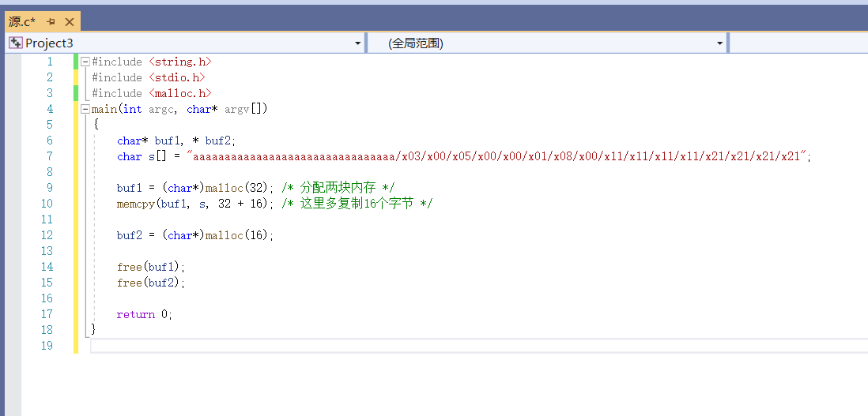
在上一次实验中，已经通过自己操作确定溢出点，确定过堆的结构。
在给buf1完成malloc之后，返回的地址buf1是个指针，指向的内存分配情况如下：
先是8字节的buf1管理结构，然后是32字节的buf1真正可操作的空间，再是8字节下一个空闲堆的管理结构，最后是8字节的双链表指针。
当执行memcpy函数时，从s中取出32+16个字节存入buf1中，前32字节覆盖buf1空间，多出来的16字节溢出覆盖到下一空闲堆的管理结构和双链表指针。
所以在执行动态分配buf2空间时，会使用那两个双链表指针，其中eax为前一指针的值，而ecx为后一指针的值，并作如下操作：
mov [ecx],eax;
mov [eax+4], ecx
通过上网查询，发现该操作的目的是在分配内存时改变链表的指向。
而当执行到 mov [ecx],eax时，就等于mov [0x21212121],0x11111111,就是把0x11111111写入到0x21212121地址的内存中。
以上只是理论情况，但当我尝试反汇编追踪动态分配buf2时，写入ecx的值却总是固定的10H，并没有实现要求将任意数据写入任意地址。
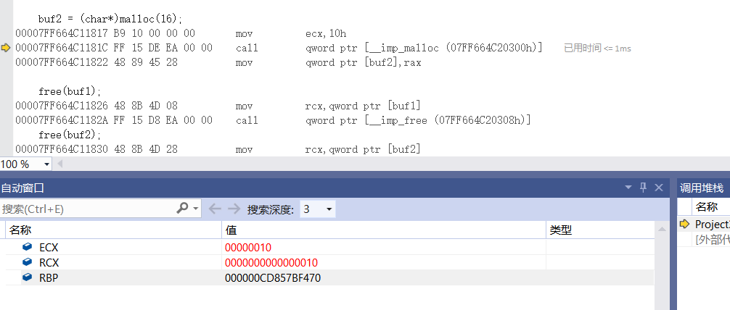

实 验 报 告
四、实验小结（包括总结上机调试过程中所遇到的问题和解决方法、感想与建议等）
我尝试将写入的数据与进入的地址进行任意的更改，该实验应该实现的是在动态分配buf2时，实现把s数组中第41~44位写入第45~48位，但我并没有找到追踪该目标是否实现的方法，在没有可视化成果的情况下，实验是否成功完成并不明了。
五、指导教师评语

成 绩 |  | 批阅人 |  | 日 期

